**一．APP介绍**

二货 APP是一个面向个人的以物易物的闲置物品交换平台。不花钱，用你的闲置，去交换你需要的宝贝。

**二．需求背景**

随着国民经济的不断发展，我国居民的经济收入逐步增加，购买力逐渐提高。与此同时，会产生大量二手闲置品。地区经济发展不平衡为二手市场的存在创建了必要条件。并且伴随着年轻一代消费者群体的崛起，大家对二手商品的接受度正逐步提升，特别是中低收入的消费者肯定会更加青睐二手商品。市面上现有的二手交易平台均提供二手变现的方式帮助人们处理闲置物品，虽然二手物品交换的方式在国内的接受度还不是很高，但在你没有足够的金钱去买一个二手品时，用你的闲置物品去换取你想要的闲置，正好解决了这个难题。除此之外，一些卖不出去，无法变现的商品，采用易物方式，又可以发挥它的价值。

**三．APP信息架构**

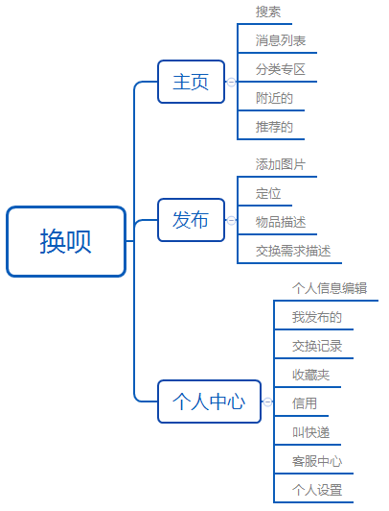

**四．业务流程**

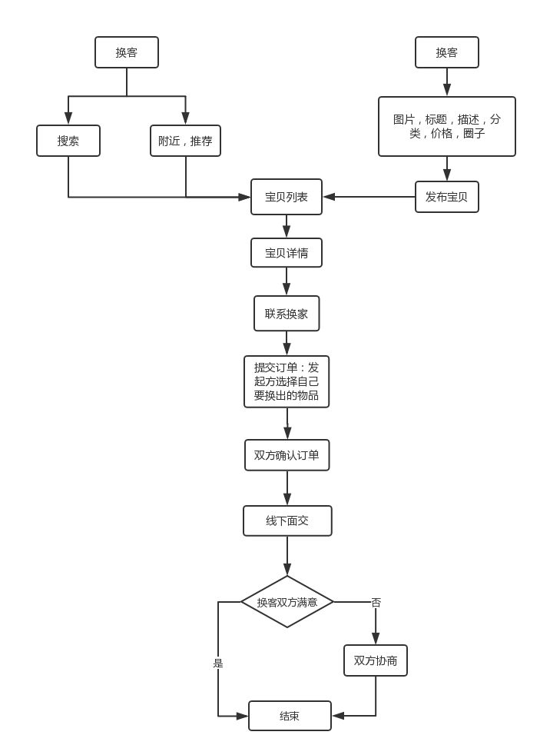

1. **交互原型**

**1.发布物品**

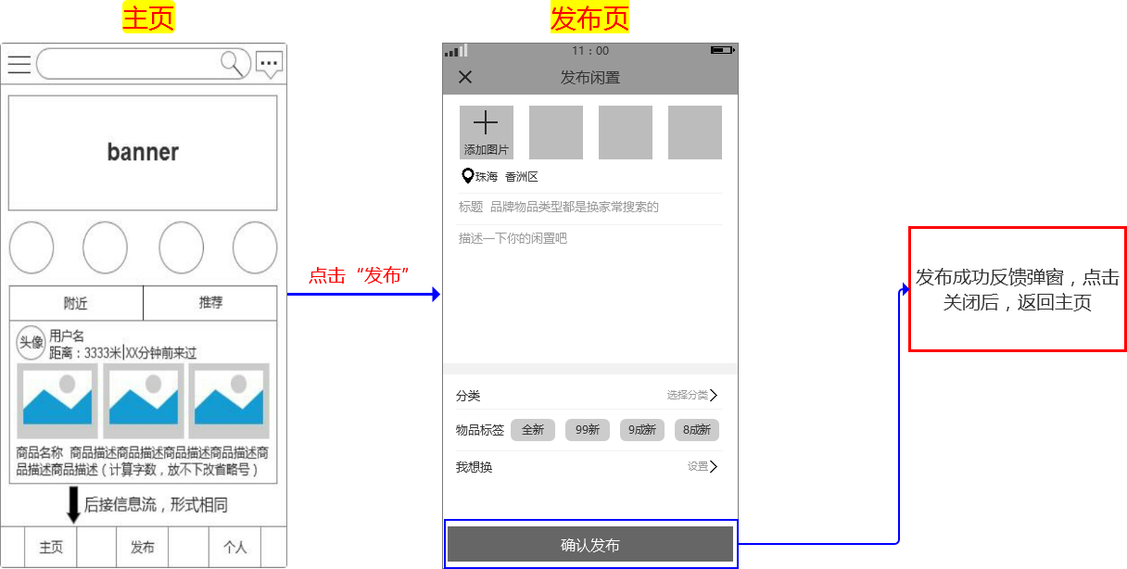

**交互说明：**用户点击“发布”按钮跳转到发布页，添加物品图片，输入描述等信息后，点击“确认发布”弹出发布成功反馈弹窗，点击关闭后返回主页。

**2.发起交换方**

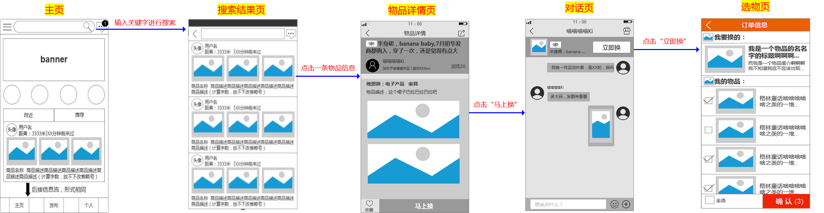

**3.接受交换方**

